**System zgłaszania kolizji drogowych**

**DOKUMENTACJA**

**Wersja <1.5A>**

**Historia wersji**

|  |  |  |  |
| --- | --- | --- | --- |
| **Data** | **Wersja** | **Opis** | **Autor** |
| 17.05.16 | 1.0A | Utworzenie dokumentu | MSec, MSmi, ATwa |
| 31.05.16 | 1.1A | Zdefiniowani aktorzy i przypadki użycia | Mateusz Sęczkowski, Mateusz Śmiałkowski Adam Twardowski |
| 07.06.16 | 1.2A | Aktualizacja aktorów. diagram przypadków użycia, opis aplikacji webowej oraz mobilnej | Mateusz Sęczkowski, Mateusz Śmiałkowski Adam Twardowski |
| 14.06.16 | 1.3A | Aktualizacja diagramu przypadków użycia  Specyfikacja diagramów sekwencji | Mateusz Sęczkowski, Mateusz Śmiałkowski Adam Twardowski |
| 21.06.16 | 1.4A | Specyfikacja diagramów aktywności, opis funkcjonalności | Mateusz Sęczkowski, Mateusz Śmiałkowski Adam Twardowski |
| 28.06.16 | 1.5A | Poprawki dokumentacji, bezpieczenstwo, spis tresci | Mateusz Sęczkowski  Mateusz Śmiałkowski |

**Spis treści**

Contents

*1.* *Opis funkcjonalności* 3

*2.* *Aktorzy* 4

*3.* *Wymagania użytkowników* 4

*4.* *Przypadki użycia* 5

*5.* *Diagram UML* 6

6. *Diagram sekwencji* 7

*7.* *Diagram aktywności* 9

*8.* *Infrastruktura* 10

*9.* *Wykorzystane technologie* 10

*10.* *Bezpieczeństwo* 10

**Specyfikacja aplikacji systemu zgłaszania kolizji**

# Opis funkcjonalności

Aplikacja powinna umożliwić obsługę i uprościć maksymalnie system zgłoszeń dla klientów firmy ALFA.

Aplikacja posiada różne funkcjonalności w zależności od typu użytkownika z niej korzystającego.

Aplikacja będzie podzielona na dwie części - w zależności od przeznaczenia - aplikację mobilną i aplikację webową. Wszystkie części tworzą jeden system korzystający z tej samej bazy danych zawierającej informacje o zgłoszeniach, pracownikach firmy oraz wszystkie dane potrzebne użytkownikowi do przetworzenia zgłoszenia oraz obsługi płatności. W zależności od statusu w bazie danych dany użytkownik będzie miał różne uprawnienia i możliwości użytkowania aplikacji.

1. Aplikacja mobilna
2. Aplikacja webowa

**Aplikacja mobilna**

Aplikacja mobilna powinna zostać stworzona w możliwie najprostszy sposób, aby była dostępna i przejrzysta dla wszystkich użytkowników.

Aplikacja powinna być dostępna dla wszystkich użytkowników systemów mobilnych - Androida, IOSa i Windows Phone.

Język programowania będzie dobrany w zależności od systemu na którym aplikacja ma działać.

Podstawowe dwa warunki, które powinny być spełnione to : przejrzysty interfejs i prostota w działaniu.

Użytkownik po kliknięciu w aplikacje powinien ujrzeć ekran logowania. Po poprawnym podaniu danych uwierzytelniających zalogowany użytkownik widzi trzy prostokąty z opcjami:

-stwórz zgłoszenie - użytkownik wybiera typ zgłoszenia - awaria samochodu bądź kolizja drogowa.

Następnie po wybraniu opcji użytkownik może wybrać bezpośrednio czy chcę łączyć się z konsultantem

czy na tym koniec.

-status zgłoszenia- użytkownik może sprawdzić status zgłoszenia. Pokazują się informację, czy zgłoszenie zostało przyjęte i czy pomoc jest w trakcie realizacji .

-pomoc - skrócony opis wszystkich opcji programu.

-wyjście - użytkownik cofa się do pulpitu swojego telefonu.

**Aplikacja internetowa**

Aplikacja internetowa powinna być dostępna dla pracowników firmy Alfa oraz ubezpieczycieli

Po zalogowaniu każdy użytkownik, zgodnie ze swoimi uprawnieniami ma różne możliwości do wyboru:

-ubezpieczyciel - aktualne zgłoszenia klientów oraz raporty dotyczące zgłoszeń, możliwość stworzenia nowego zgłoszenia, aktualny status sytuacji klienta.

-pracownik w centrali - pracownik przegląda i zarządza zgłoszeniami. Sprawdza aktualną sytuację klienta i ułatwia kontakt z pracownikiem w terenie. Dodatkowo powinien mieć możliwość wglądu do raportów na temat pracowników.   
 -administrator/kierownik - zarządza wszystkimi raportami. Tworzy konta użytkowników, nadaje im uprawnienia.

# Aktorzy

Gość - poszkodowany w wypadku, nieposiadający konta w aplikacji

Użytkownik - poszkodowany w wypadku, posiadający konto w aplikacji

Ubezpieczyciel - pracownik firmy, w której jest ubezpieczony kierowca

Pracownik w terenie - osoba zajmująca się pomocą w wypadku, np. kierowca lawety

Pracownik centrali - osoba zarządzająca zgłoszeniem

Administrator systemu - dodaje, edytuje i ustawia uprawnienia poszczególnych użytkowników aplikacji

# Wymagania użytkowników

1.Jedna cześć aplikacji musi być odpowiedzialna za zgłoszenie awarii przez poszkodowanego przy pomocy telefonu komórkowego

2.Druga część systemu jest odpowiedzialna za monitorowanie zgłoszonych awarii

***<TO DO>***

# Przypadki użycia

* 1. Kierowca tworzy nowe zgłoszenie
  2. Kierowca ocenia pracownika

Kierowca po utworzeniu zgłoszenia klika ocenę pracownika.

Aplikacja mobilna przesyła informację o zgłoszeniu do bazy.

Centrala aplikacja webowa pobiera informację o zgłoszeniu z bazy.

Kierownikowi/administratorowi ukazuję się ocena pracownika.

Aktualna ocena zostaje dodana do raportu odnośnie średniej oceny miesięcznej.

* 1. Ubezpieczyciel tworzy nowe zgłoszenie
  2. Ubezpieczyciel sprawdza informacje o koszcie naprawienia usterki
  3. Pracownik w terenie przyjmuje zgłoszenie przez aplikację mobilna
  4. Pracownik centrali przydziela zgłoszenie osobie w terenie
  5. Pracownik centrali generuje raport o wykonanej pracy przez pracownika w terenie
  6. Zgłoszenie o awarii przez kierowcę w aplikacji mobilnej.

Aplikacja mobilna przesyła informację o zgłoszeniu do bazy.

Centrala aplikacja webowa pobiera informację o zgłoszeniu z bazy.

Przyjęcie zgłoszenia przez pracownika helpdesku za pomocą centralnej aplikacji webowej.

Pracownik helpdesku sprawdza status pracowników w terenie.

Pracownik helpdesku przekazuję zgłoszenie.

Pracownik z terenu przyjmuję zgłoszenie.

Przekazanie informacji o zgłoszeniu kolizji do ubezpieczyciela.

* 1. Kierowca po skończonym zgłoszenie klika ocenę pracownika.

Aplikacja mobilna przesyła informację o zgłoszeniu do bazy.

Centrala aplikacja webowa pobiera informację o zgłoszeniu z bazy.

Kierownikowi/administratorowi ukazuję się ocena pracownika.

Aktualna ocena zostaje dodana do raportu odnośnie średniej oceny miesięcznej.

* 1. Ubezpieczyciel dostaję informację o zderzeniu.

Ubezpieczyciel uruchamia aplikację webowa.

` Tworzy zgłoszenie.

Centrala aplikacja webowa pobiera informację o zgłoszeniu z bazy.

Pracownik centrali zarządza zgłoszeniem, informuje pracownika w terenie.

Pracownik w terenie udaje się na miejsce zgłoszenia.

# Diagram UML

Diagram przypadków użycia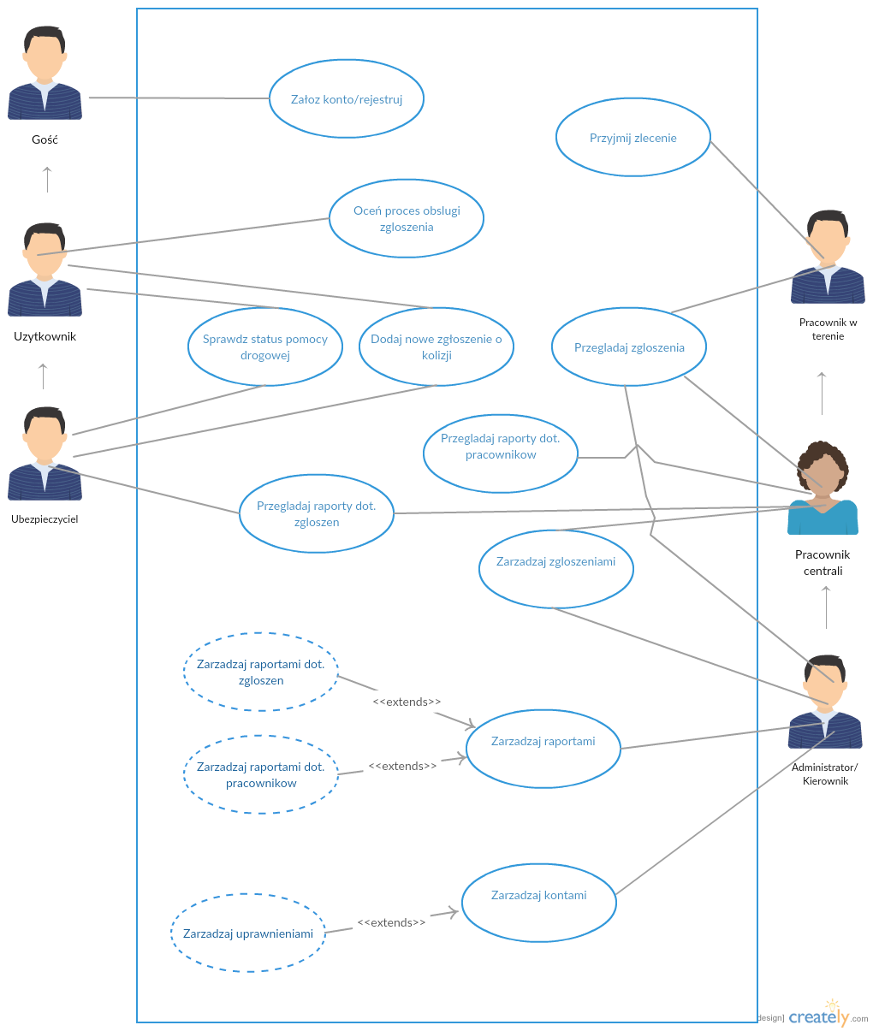

# Diagram sekwencji

1. seq logowanie użytkownika
2. seq dodawanie nowego zgłoszenia o kolizji

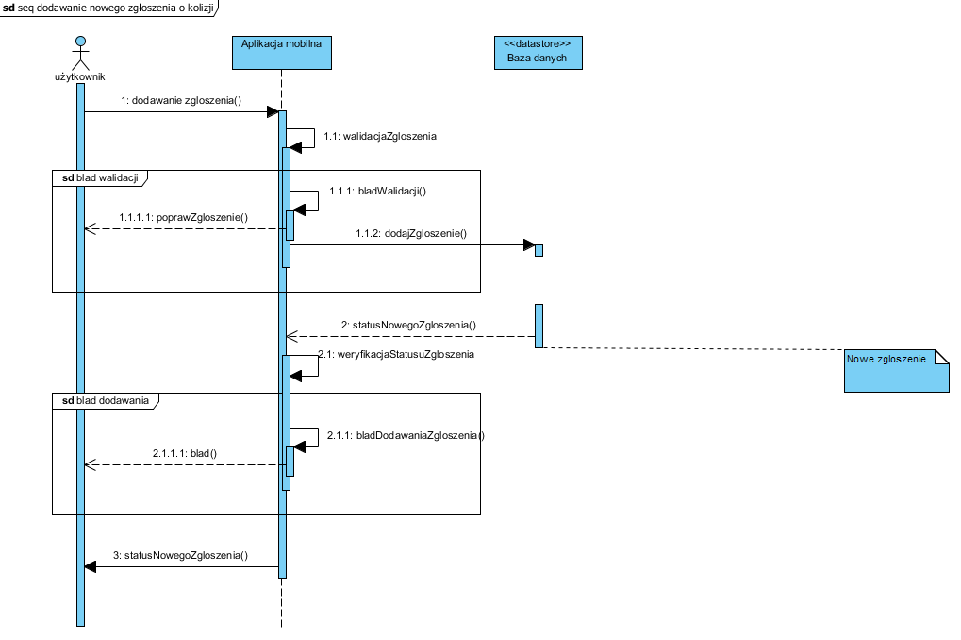

1. seq dodawanie nowego zgłoszenia o kolizji

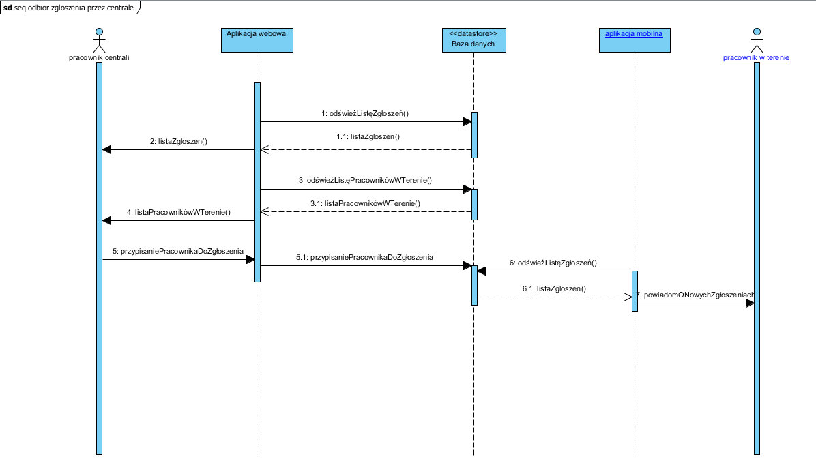

# Diagram aktywności

1. dodawanie nowego zgłoszenia o kolizji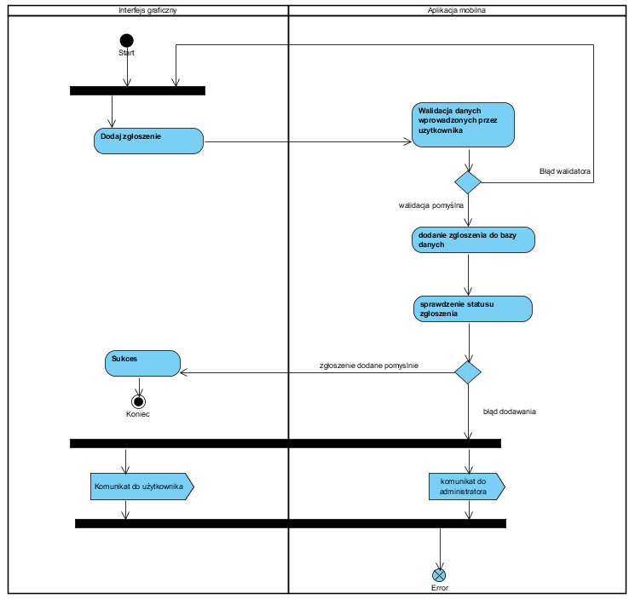

# Infrastruktura

Serwery oraz aplikacja będzie korzystała z serwerów wynajętych w firmie X na bazach modelu IaaS. Firma X dostarczy dla firmy Alfa serwery oraz obsługe infrastruktury.

# Wykorzystane technologie

* Baza danych - Postgresql
* System zarządzania projektem - Microsoft TFS oraz bugtracker YouTrack firmy JetBrains
* Backend - C# ASP.NET
* Frontend - JavaScript - Angular.js

# Bezpieczeństwo

Rola użytkownik - Użytkownicy, którzy samodzielnie zakładają sobie konto w systemie automatycznie dostają podstawowe uprawnienie umożliwiające zgłoszenie kolizji oraz oceniać pracownika firmy Alfa

**Administrator** jest w stanie przydzielić dodatkowe role do poszczególnych użytkowników:

Rola ubezpieczyciel – użytkownik posiadający role ubezpieczyciala posiada podpiętą rolę użytkownika oraz dodatkowo możliwość przegladania raportów, zgłoszeń dodanych przez użytkownika oraz oceniać pracowników firmy Alfa

Rola pracownika w terenie – użytkownik posiadajacy role pracownika w terenie posiada podpieta role uzytkownika oraz dodatkowa mozliwosc przegladania zgloszen oraz zmiany ich statusu na „przyjęte”, posiada również możliwość dodawania kosztu danej naprawy do zgłoszenia

Rola pracownik centrali – posiada podpiete role użytkowników – ubezpieczyciel, użytkownik, pracownik w terenie oraz dodatkowo możliwość przegladania wszystkich raportów dot. pracowników oraz w pełni zarządzać zgłoszeniami.

Rola administratora – Administrator posiada wszelkie uprawnienia innych użytkowników jak i jest w stanie zarządzać wszystkimi raportami oraz dodawać rolę użytkownikom